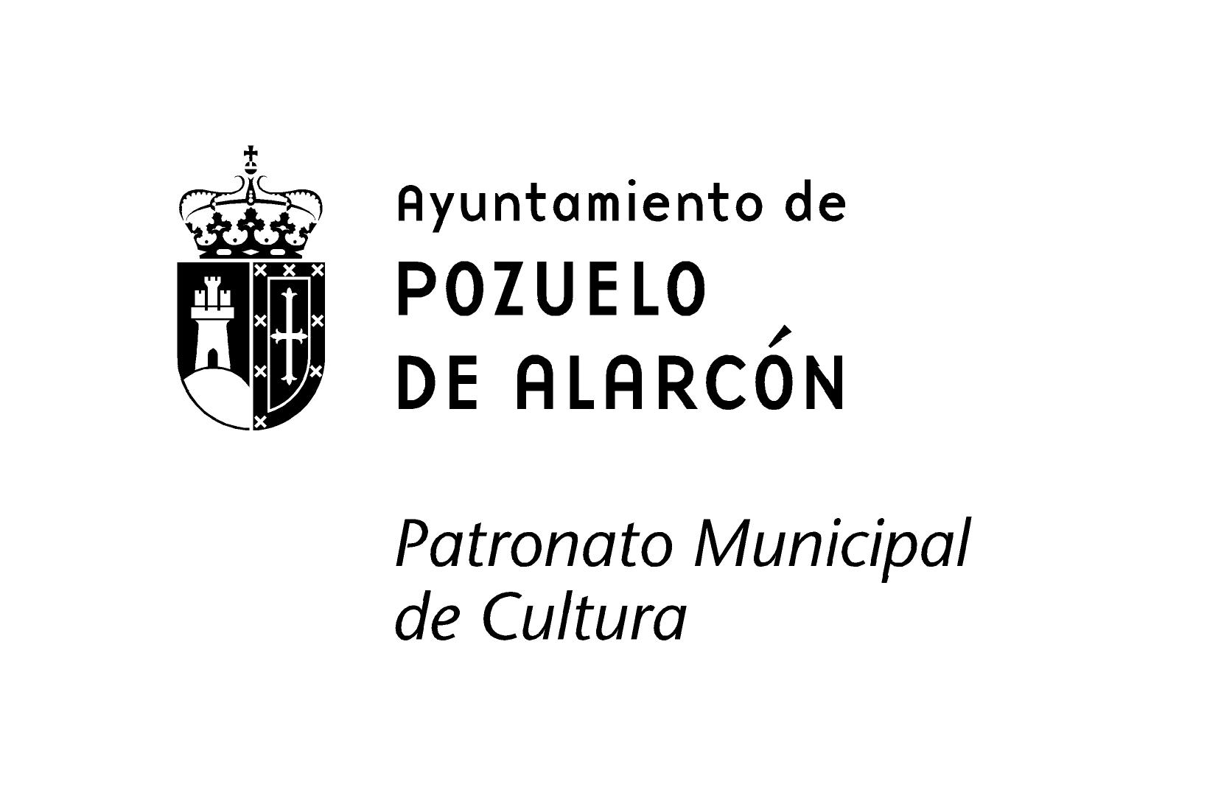

(Espacio reservado para el sello de Registro de Entrada)

ANEXO I
SOLICITUD DE SUBVENCIÓN PARA
ASOCIACIONES CULTURALES SIN ÁNIMO DE LUCRO
Temporada 2020-2021
Documento editable, puede descargarse en www.pozuelodealarcon.org

1. DATOS DE LA ENTIDAD SOLICITANTE
NOMBRE: |  | NIF:
DOMICILIO SOCIAL: |  | Nº:
LOCALIDAD: |  | C.P.:
CORREO ELECTRÓNICO: |  | FAX:
TELÉFONO 1: | TELÉFONO 2:

2. DATOS DEL REPRESENTANTE
NOMBRE Y APELLIDOS: | DNI:
DOMICILIO: | Nº:
LOCALIDAD: | C.P.:
CORREO ELECTRÓNICO: | TLF.:

3. DOCUMENTACIÓN QUE AUTORIZA A CONSULTAR (salvo indicación expresa en contrario)
3.1. La presentación de esta solicitud implica la autorización al Ayuntamiento de Pozuelo de Alarcón a recabar los datos que se indican a continuación, eximiéndole de la necesidad de aportarlos, de acuerdo con lo establecido en el artículo 28 de la Ley 39/2015, de 1 de octubre, del Procedimiento Administrativo Común de las Administraciones Públicas
 | Rfª | DATOS A CONSULTAR | ORGANISMO AL QUE SE REALIZA  LA CONSULTA
 | I | Nº DNI / NIE del representante de la Asociación. | Dirección General de la Policía
 | II | Certificado de estar al corriente de sus obligaciones con la Agencia Estatal de Administración Tributaria de la Asociación | Agencia Estatal de Administración Tributaria
 | III | Certificado de estar al corriente de sus obligaciones con la Seguridad Social de la Asociación | Tesorería de la Seguridad Social
 | IV | Certificado de estar al corriente de sus obligaciones tributarias con el Ayuntamiento de Pozuelo de Alarcón de la Asociación | Ayuntamiento de Pozuelo de Alarcón
3.2. AUTORIZO al Ayuntamiento de Pozuelo de Alarcón, a recabar los datos identificados con la referencia en el apartado 3.1. De lo contrario, aporto a esta solicitud la documentación que se indica a continuación:

4. DOCUMENTACIÓN RELATIVA A LA ENTIDAD (Marque en la casilla correspondiente)
TIPO DE DOCUMENTO  (copias compulsadas) | Se aporta | AUTORIZACIÓN DE CONSULTA de lo aportado en convocatoria de temporadas anteriores
Estatutos por los que se rige la Asociación |  | Año:
Certificado acreditativo de la inscripción de la entidad en el registro correspondiente a los efectos de adquisición de personalidad y capacidad jurídica y de obrar |  | Año:

5. DOCUMENTACIÓN RELATIVA AL PROYECTO (Marque en la casilla correspondiente)
TIPO DE DOCUMENTO | Se aporta
Documento “Descripción del Proyecto”: Proyecto explicativo de los objetivos, coste y financiación del programa o actividad cultural para el que se formula la solicitud, así como proyecto de las actividades realizadas o previstas por la entidad para el año en curso y, en caso de ser la primera vez que se efectúa solicitud al Patronato, memoria de las actividades culturales realizadas el año anterior
Documento “Presupuesto de ingresos y gastos”:

- El anual de la entidad para todo tipo de actividad, del año anterior y del año en curso.

2. El relativo a la actividad para la que se solicita la subvención.
Documento “Certificado del Secretario donde se acredite el número de socios”

6. 1. DECLARA RESPONSABLEMENTE:
- Que ostenta el cargo de Presidente/a de la entidad o representante legal de la misma, entre cuyas funciones se encuentra la de solicitar subvenciones. En caso de no ser el Presidente/a de la entidad o representante legal de la misma, la persona que firma dispone de poderes o autorización otorgados a su favor, que le faculta para la presentación de esta solicitud.

- Que acepta las bases de la convocatoria, que la entidad cumple los requisitos exigidos por la misma y que no incurre en las prohibiciones para obtener la condición de beneficiario, de conformidad con el artículo 13 de la Ley 38/2003, de 17 de noviembre, General de Subvenciones.

- Que la entidad que represento no incurre en las prohibiciones para obtener la condición de beneficiario, de conformidad con el artículo 13 de la Ley 38/2003, de 17 de noviembre, General de Subvenciones.

6. 2. DECLARA RESPONSABLEMENTE:
 | No ha solicitado ni obtenido subvención o ayuda para el proyecto presentado
 | Sí ha solicitado/obtenido las siguientes subvenciones o ayudas para el proyecto presentado:
 | Entidad que financia | Importe solicitado | Importe concedido
 | Total:

En Pozuelo de Alarcón, a de de 2021

El Presidente/a de la entidad o representante legal de la misma

El firmante, mediante la suscripción del presente formulario, presta su consentimiento expreso para que sus datos personales facilitados, los contenidos en los Anexos, la documentación a presentar y los resultantes de las consultas autorizadas, todos ellos aportados voluntariamente, serán tratados por el Patronato Municipal de Cultura de Pozuelo de Alarcón como responsable del tratamiento con la finalidad de la tramitación y gestión de su solicitud de subvención y para la realización, control y gestión de las operaciones derivadas de la misma. Los datos personales podrán ser accedidos por los órganos competentes en la instrucción y la resolución del procedimiento además de por quienes tengan encomendada la función técnica e interventora y las previstas legalmente. Los datos serán conservados durante los plazos necesarios para cumplir con la finalidad mencionada y los establecidos legalmente.
Los datos de las entidades beneficiarias podrán ser publicados, a modo de notificación, en el Tablón de Edictos de la sede electrónica del Ayuntamiento de Pozuelo de Alarcón y en el Tablón de Edictos del Patronato Municipal de Cultura y/o Boletín Oficial de la Comunidad de Madrid, así como en los medios contemplados en el Portal de Transparencia del Ayuntamiento de Pozuelo de Alarcón, esto último en cumplimiento de la Ley 19/2013, de 9 de diciembre, de transparencia, acceso a la información pública y buen gobierno y en la forma que se prevé en la normativa aplicable.
Del mismo modo, declara haber sido informado sobre la posibilidad de ejercitar los derechos de acceso, rectificación, oposición, supresión (-derecho al olvido-), limitación del tratamiento y solicitar la portabilidad de sus datos, así como revocar el consentimiento prestado, mediante el Registro Electrónico o dirigiéndose por escrito al Registro General del Ayuntamiento de Pozuelo de Alarcón (Plaza Mayor, nº1-28223 Madrid) acreditando su identidad. Podrá consultar la Política de Privacidad en www.pozuelodealarcon.org.

En el caso de que en la documentación aportada, o de cualquier otra forma durante el proceso, se incorporen datos de carácter personal distintos a los del firmante, el mismo quedará obligado a informar a dichas personas de los extremos contenidos en los párrafos anteriores y estar en disposición de acreditarlo documentalmente ante el Patronato Municipal de Cultura de Pozuelo de Alarcón.
Mediante la firma de este formulario, consiente el tratamiento de los datos personales en los términos y condiciones expuestos en este documento.

